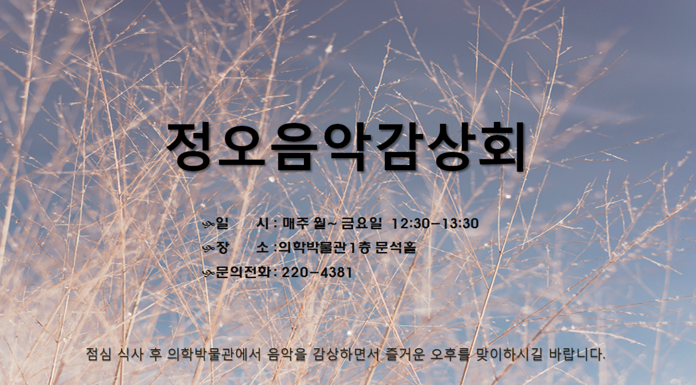
연번 | 날짜 | 작곡가 및 곡명
1 | 6월 24일  월요일 | 라흐마니노프 Sergei Rachmaninoff, 1873년~1943년
 |  | 피아노협주곡 1번 Piano Concerto no. 1
2 | 6월 25일  화요일 | 드보르작 Antonin Dvorak, 1841년~1904년
 |  | 첼로협주곡(신세계) Cello Concerto(From the New World)
3 | 6월 26일  수요일 | 시벨리우스 Jean Sibelius, 1865년~1957년
 |  | 바이올린협주곡 Violin Concerto
4 | 6월 27일  목요일 | 멘델스존 Jokob Ludwig Felix Mendelssohn-Bartholdy,  1809년~1847년
 |  | 바이올린협주곡 Violin Concerto
5 | 6월 28일  금요일 | 쇼스타코비치 Dmitrii Shostakovich, 1906년~ 1975년
 |  | 교향곡 5번 Symphony no. 5

전남대학교 의학박물관

